**PARAMETRICKÉ TESTY**

Testujeme rovnost průměru - **předpokladem normální rozdělení**

***I) Jednovýběrový t-test***

**1) Měření Etalonu. Dataset - *mereni_etalonu.sta -* 9 měření etalonu srovnáváme s PŘEDPOKLÁDANOU HODNOTOU *10.  
  
H0:*** *Není statisticky významný rozdíl mezi naměřenými hodnotami a očekávanou hodnotou 10. (µ=10)****H1:*** *Naměřené hodnoty se statisticky významně liší od očekávané hodnoty 10.**(µ≠10)*

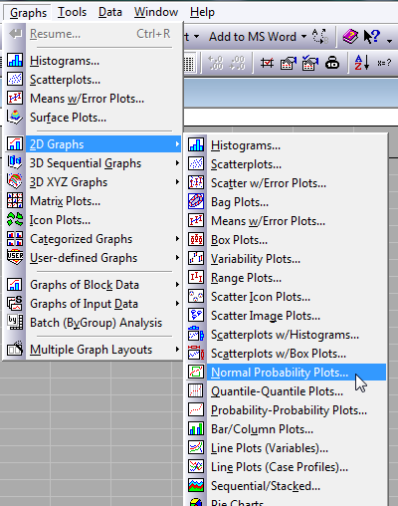 **Krok A**) Předpoklad testu -> pochází měření z normálního rozdělení? - Pokud by nesplňoval museli bychom využít neparametrickou obdobu tesu - Wilcoxonův jednovýběrový test.  
  
- Vybrat jednu ze 3 testovacích možností (ideální statisticky+histogram)- N-P plot, HISTOGTRAM, statisticky

* N-P plot - *Grafy -> 2D grafy -> Normální   
  pravděpodobnostní grafy*

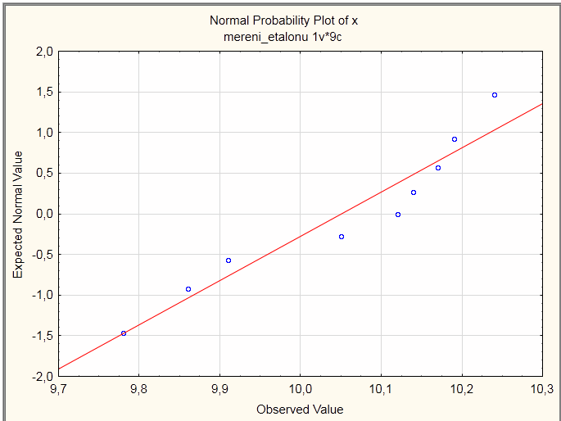 Jako proměnnou dáme proměnnou, kterou chceme zkoumat - *x* - *OK -> OK  
  
 -data celkem kopírují přímku  
 dalo by se považovat za normální*

* 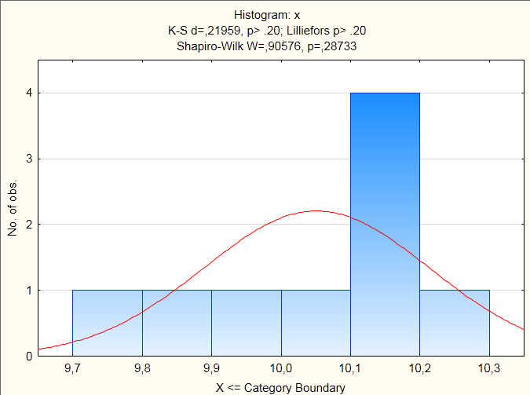Histogram + testování (používat Lillieforsův a Shapiro-Wilkův test, u menších vzorků do 30 spíše Shapiro-Wilkův)  
  *Statistiky -> Základní statistiky -> Popisné statistiky ->* Jako proměnné dát zkoumané proměnné (*x*) *->* Záložka *Normalita ->* zaškrtnout Lillieforsův a Shapiro-Wilkův test *-> Histogramy  
  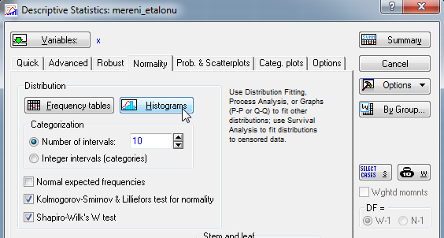*

*- díky malému počtu pozorování nám  
 toho histogram moc neřekne, ale  
 dle S-W testu (0,287) nezamítáme,  
 že by data pocházela z normálního  
 rozdělení...*

* Pouze testové statistiky   
  *Statistiky ->Základní statistiky -> tabulky četností -> OK  
  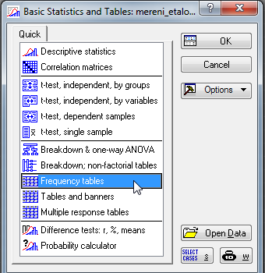*

*Jako proměnnou dát testované proměnné (x) -> Záložka Normalita -> Zaškrtnout Lillieforse a Shapiro-Wilka -> Testování normality  
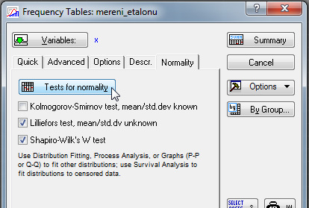*

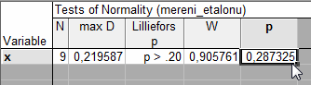

**Krok B)** Výpočet testovací statistiky  
 *Statistiky -> Základní statistiky -> t-test, samost. vzorek -> OK  
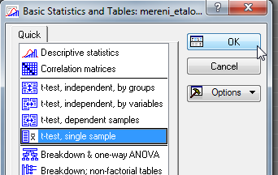*

*Proměnná ->naměřenné hodnoty (x) -> referenční hodnota 10 -> Výpočet  
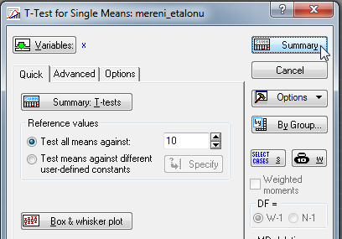  
  
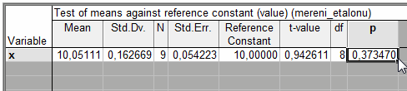*

Dle p-hodnoty 0,373 > 0,05 nezamítáme nulovou hypotézu a můžeme říct, že odchylky měření od očekávané hodnoty byly na 5% hladině významnosti způsobeny jen náhodou.

**2) Táborníkům byl zadán úkol, aby odhadli trvání 1 minuty. Testujte na hladině významnosti 0,05 že se jejich odhad neodlišoval od skutečné doby trvání 1 minuty.  
  
Dataset -** odhad_minuty.sta

[H0: odhad táborníků se neliší od skutečné doby 1 minuty  
p < 0,001, zamítáme nulovou hypotézu]

**3) Při nanášení tenkých kovových vrstev stříbra se vyžaduje, aby tloušťka vrstvy byla 0,020 µm. Zjistěte, zda se statisticky významně odlišují naměřené hodnoty dle spektroskopie od této požadované tloušťky.**

**Dataset -** vrstva_stribra.sta

[H0: naměřené hodnoty se neliší od předpokládané tloušťky vrstvy stříbra   
p = 0,026, zamítáme nulovou hypotézu]

***II) Dvouvýběrový nepárový t-test***Máme k dispozici dva výběry a srovnáváme jejich průměry... '  
**Předpoklady *Normální rozdělení obou výběrů  
 *Homogenita rozptylu (zda mají oba výběry stejnou sm. odchylku)**

**1) Měříme citlivost zařízení ve 2 podnicích. Testujte, zda se citlivost zařízení v jednotlivých podnicích liší. (**citlivost.sta**)  
  
*H0:*** *Není statisticky významný rozdíl mezi citlivostí zařízení v prvním a v druhém podniku. (µ1= µ2)****H1:*** *Citlivost zařízení je statisticky významně odlišná v jednotlivých podnicích(µ1≠ µ2)*

**Krok A)** Postupujeme stejně jako při jednovýběrovém testu - pomocí testovacích statistik (Liliefors a Shapiro-Wilk) zkoumeme, zda oba výběry pochází z normálního rozdělení - **POKUD NE PAK PŘISTUPUJEME K NEPARAMETRICKÝM TESTŮM  
-**využijeme skupinové proměnné (podnik) 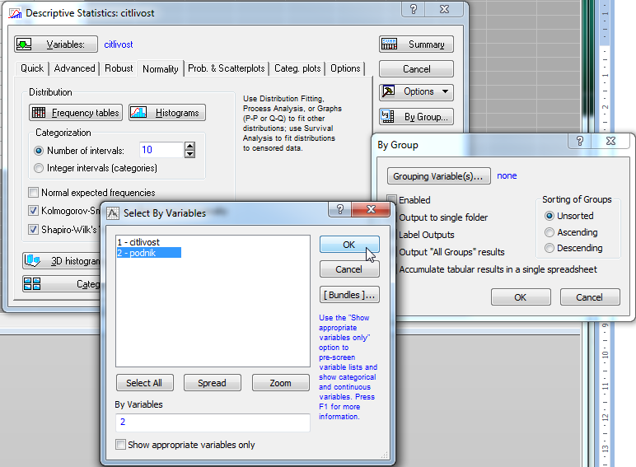

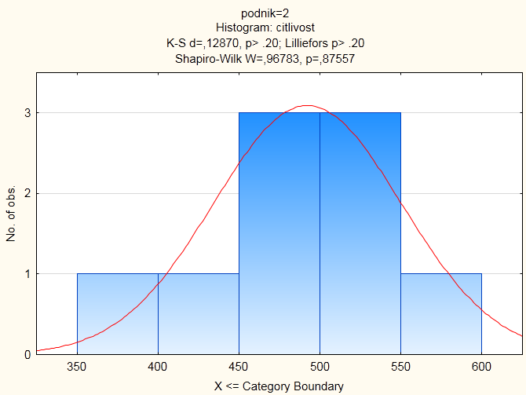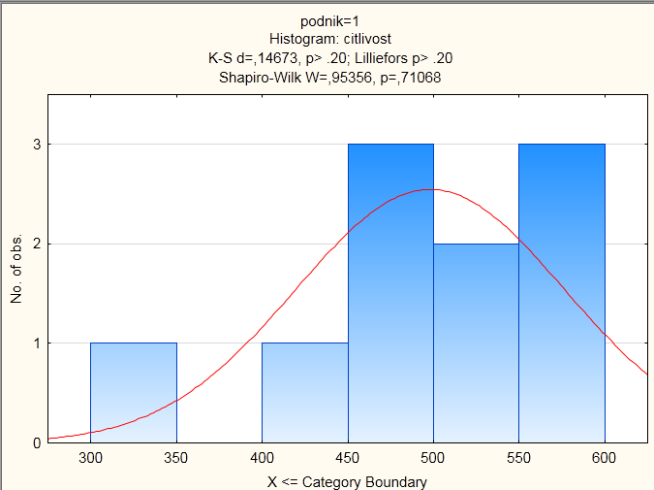

**Krok B)** Dle p-hodnoty v obou podnicích vidíme, že normalitu dat v jednotlivých výběrech nezamítáme. Nyní můžeme přistoupit k testování.   
*Statistiky -> Základní statistiky -> t-test, nezávislý, dle skupin -> OK  
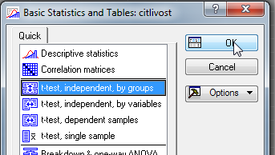*Jako závisle proměnnou dáme *citlivost* jako skupinovou proměnnou dáme *podnik…  
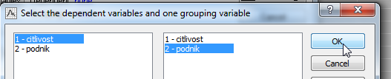*-> *Výpočet*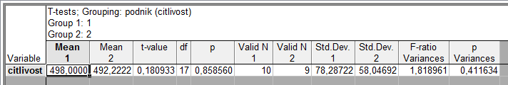**Tabulku čteme odzadu!!! - NEJPRVE** koukáme na test o shodě rozptylů, pokud je splněn (p>0,05) pak interpretujeme hodnotu testu - p>0,05 - zamítáme nulovou hypotézu o shodě průměrů citlivosti zařízení v jednotlivých podnicích.

**POKUD není splněn předpoklad o homogenitě rozptylů, pak je možnost v okně pro t-test na záložce MOŽNOSTI zaškrtnout Test se samotnými odhady rozptylu  
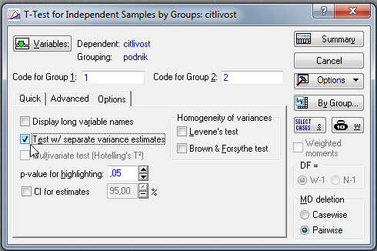**Ve výsledné tabulce pak interpretujeme tuto p-hodnotu  
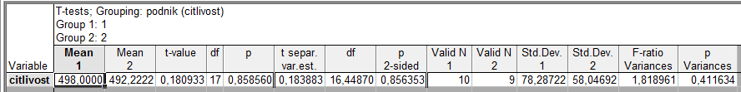

**2) Byly použity dva typy hnojení. Testujte zda výnos pro první typ hnojení se neliší od výnosu při druhém typu hnojení.**

**Dataset:** hnojeni.sta

-**nápověda -** jedná se o stejný typ testu, i když jsou data zadána trochu jinak než tomu bylo v ukázkovém příkladě. Jediné co se však změní je, že místo skupinové proměnné při testu normality a při testování používáme dvě proměnné (tedy skupinovou proměnnou zadávat nemusíme). Další změna je že místo t-test nezávislý dle skupin vybíráme t-test nezávislý dle proměnných.

[H0: Výnos při prvním hnojení je stejný jako výnos při druhém typu hnojení  
p =0,269, nezamítáme nulovou hypotézu]

**3) Byla naměřena výška studentek z informatiky a studentek z BT-BIO. Porovnejte, zda jsou studentky z obou oborů stejně vysoké.**

**Dataset -** studentky.sta

[H0: naměřené hodnoty se neliší od předpokládané tloušťky vrstvy stříbra   
p = 0,088, nezamítáme nulovou hypotézu]

***III) Párový t-test***Posuzujeme, zda se významně změnili hodnoty před nějakou událostí a po ní/2 měření stejného parametru jiným způsobem aj., máme vždy dva údaje k jednomu případu (pacientu) – před a po

* Pokud si nejsem jistý, zda se jedná o párovost – vyzkouším korelaci obou parametrů-pokud významná, tak se zřejmě bude jednat o párovou variantu

**Předpoklady – normální rozdělení rozdílu hodnot před a po!**

1. **Máme 2 metody (*A* a *B*) pro odhadnutí nějakého parametru. Testujte na 5% hladině významnosti, že se tyto dvě metody neliší.**

**H0:** Není rozdíl mezi danými metodami (µ1- µ2=0)  
**H1:** Mezi metodami je statisticky významný rozdíl (µ1- µ2≠0)

**Nepovinný krok ) – Zjistím, zda se jedná opravdu o párový test, vypočtu si korelaci těchto dvou měření.***Grafy ->* *2D grafy -> bodový graf  
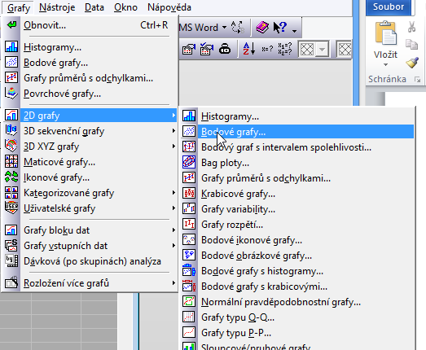*Jako proměnné vybereme naše dvě metody *A* a *B* a na záložce *Detaily* zaškrtneme k*orelace a p(lin.prolož.) ->OK*

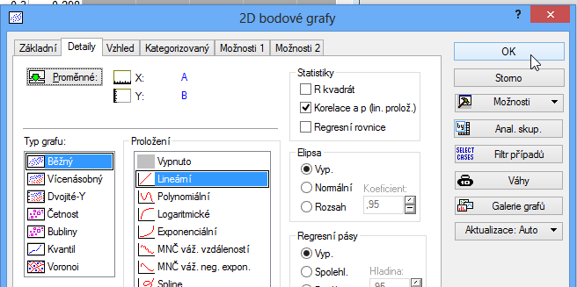

Z grafu a vysoké korelace můžeme usoudit, že se jedná o párový test…  
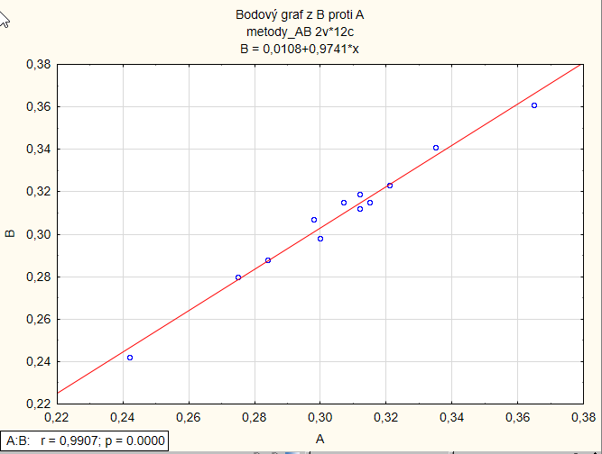

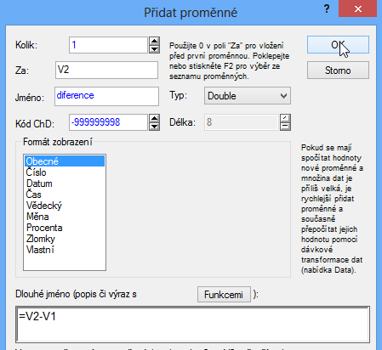**Krok A) Ověříme předpoklady daného testu**- Vypočteme novou proměnnou, která bude rozdíl mezi oběma metodami *A* a *B…*Vytvoříme novou proměnnou : Záložka *Vložit -> Přidat proměnné->* Dáme za druhou proměnnou, nazveme *diference a* do *Dlouhého jména* napíšeme vzorec pro výpočet proměnné =*V2-V1 -> OK*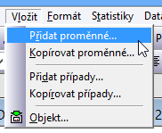

Tuto novou diferenci otestujeme na normalitu (viz výše)…  
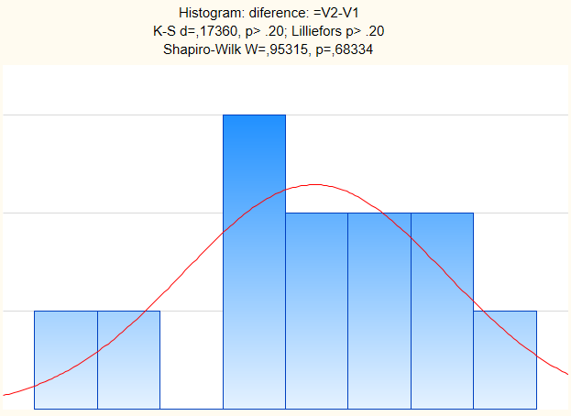

**Krok B)**  Z výsledku je patrné, že normalita diference je splněna (**pokud by nebyla – neparametrický párový Wilcoxonův test**). Nyní můžeme přistoupit k samostatnému testování:

*Statistiky -> Základní statistiky -> t-test, závislé vzorky -> OK …*  
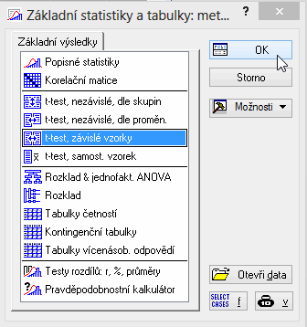

Jako výběr proměnných zvolíme jednotlivé metody -> *OK-> Výpočet …*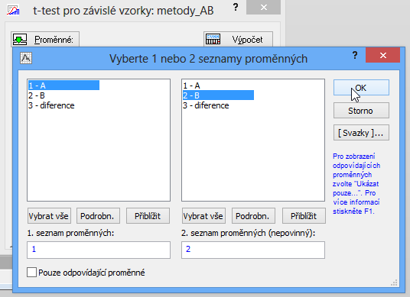

Z výsledné tabulky vidíme, že nulovou hypotézu zamítáme a že metody *A* a *B* nejsou srovnatelné.  
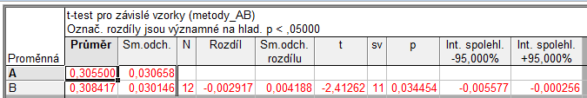

**2) Je testována hloubka dezénu pneumatik před projetím jistého úseku a po něm. Na hladině významnosti 0,05 testujte, že se hloubka dezénu nezměnila.**

**Dataset:** pneumatiky.sta

[H0: Hloubka dezénu zůstala stejná  
p =0,341, nezamítáme nulovou hypotézu]

**3) je naměřen tlak před podáním léku a po něm. Testujte, zda má daný lék vliv na krevní tlak.**

**Dataset -** tlak.sta

[H0: tlak před podáním léku a po jeho podání je stejný   
p = 0,039, zamítáme nulovou hypotézu]